## Задача 0

1. Убедитесь что у вас НЕ(!) установлен docker-compose, для этого получите следующую ошибку от команды docker-compose --version

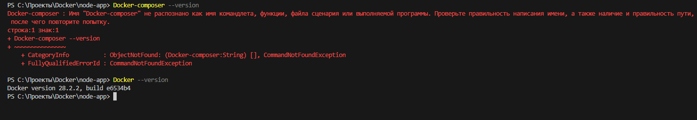

1. Убедитесь что у вас УСТАНОВЛЕН docker compose(без тире) версии не менее v2.24.X, для это выполните команду docker compose version

**Задача 1**

1. Сделайте в своем GitHub пространстве fork [репозитория](https://github.com/netology-code/shvirtd-example-python).

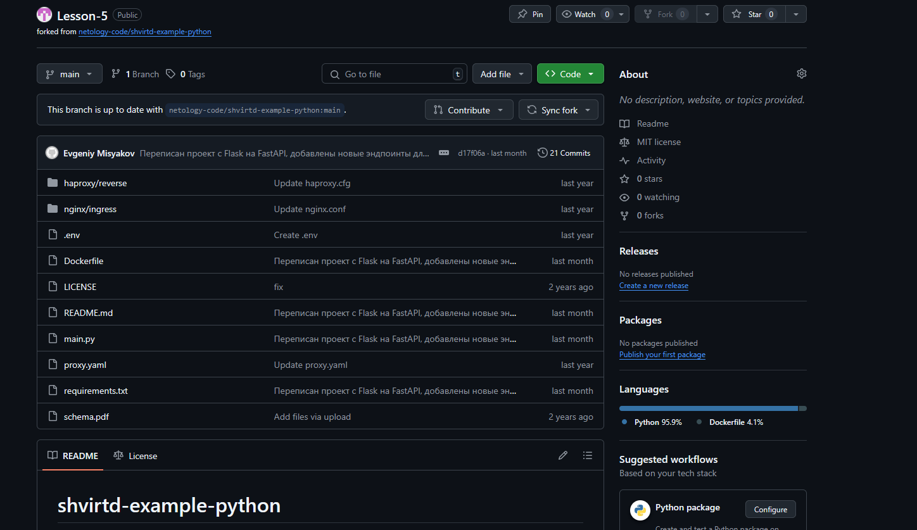

1. Создайте файл Dockerfile.python на основе существующего Dockerfile:
   * Используйте базовый образ python:3.12-slim
   * Обязательно используйте конструкцию COPY . . в Dockerfile
   * Создайте .dockerignore файл для исключения ненужных файлов
   * Используйте CMD ["uvicorn", "main:app", "--host", "0.0.0.0", "--port", "5000"] для запуска
   * Протестируйте корректность сборки

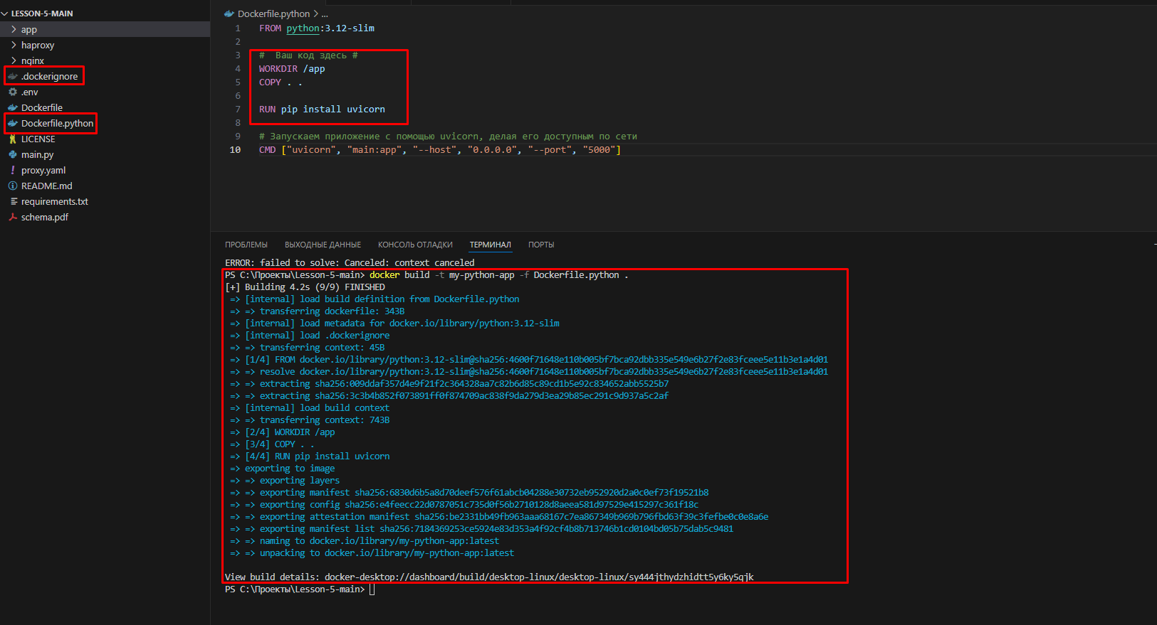

## Задача 2 (*)

1. Создайте в yandex cloud container registry с именем "test" с помощью "yc tool" . [Инструкция](https://cloud.yandex.ru/ru/docs/container-registry/quickstart/?from=int-console-help)
2. Настройте аутентификацию вашего локального docker в yandex container registry.
3. Соберите и залейте в него образ с python приложением из задания №1.

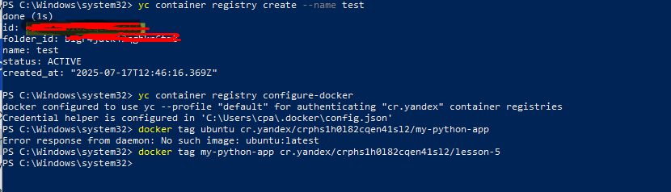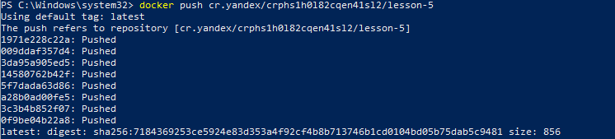

1. Просканируйте образ на уязвимости.
2. В качестве ответа приложите отчет сканирования.

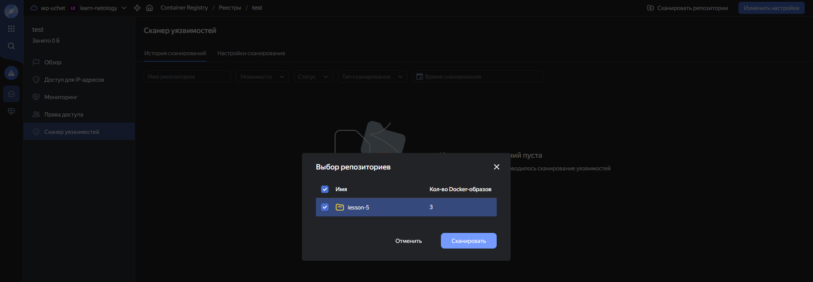

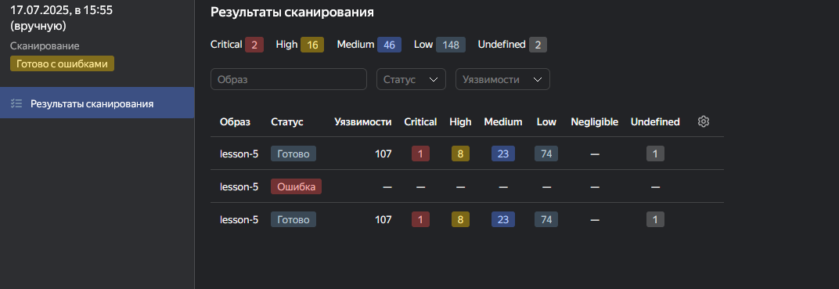

## Задача 3

1. Изучите файл "proxy.yaml"
2. Создайте в репозитории с проектом файл compose.yaml. С помощью директивы "include" подключите к нему файл "proxy.yaml".

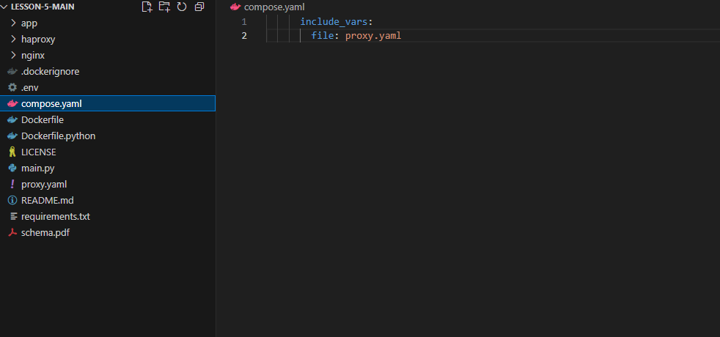

1. Опишите в файле compose.yaml следующие сервисы:

* web. Образ приложения должен ИЛИ собираться при запуске compose из файла Dockerfile.python ИЛИ скачиваться из yandex cloud container registry(из задание №2 со *). Контейнер должен работать в bridge-сети с названием backend и иметь фиксированный ipv4-адрес 172.20.0.5. Сервис должен всегда перезапускаться в случае ошибок. Передайте необходимые ENV-переменные для подключения к Mysql базе данных по сетевому имени сервиса web
* db. image=mysql:8. Контейнер должен работать в bridge-сети с названием backend и иметь фиксированный ipv4-адрес 172.20.0.10. Явно перезапуск сервиса в случае ошибок. Передайте необходимые ENV-переменные для создания: пароля root пользователя, создания базы данных, пользователя и пароля для web-приложения.Обязательно используйте уже существующий .env file для назначения секретных ENV-переменных!

1. Запустите проект локально с помощью docker compose , добейтесь его стабильной работы: команда curl -L http://127.0.0.1:8090 должна возвращать в качестве ответа время и локальный IP-адрес. Если сервисы не стартуют воспользуйтесь командами: docker ps -a и docker logs <container_name> . Если вместо IP-адреса вы получаете информационную ошибку --убедитесь, что вы шлете запрос на порт 8090, а не 5000.
2. Подключитесь к БД mysql с помощью команды docker exec -ti <имя_контейнера> mysql -uroot -p<пароль root-пользователя>(обратите внимание что между ключем -u и логином root нет пробела. это важно!!! тоже самое с паролем) . Введите последовательно команды (не забываем в конце символ ; ): show databases; use <имя вашей базы данных(по-умолчанию example)>; show tables; SELECT * from requests LIMIT 10;.
3. Остановите проект. В качестве ответа приложите скриншот sql-запроса.